Alternativa biotecnológica sustentable para mitigación de daños estructurales en construcciones expuestas a la costa de Quintana Roo
Peña-Santoyo, K. D.^{1,3*}, López-Alcántara, R.², García-Gual, B. A.¹, Bessichy-Portugal, B. A.³, Bermúdez-Torres, A.¹, y Bonilla-Clavel, A.³
¹Universidad Anáhuac Cancún, ORCID 0009-0009-1814-7151, 0009-0004-1555-1136 y 0009-0009-2403-2860
²Universidad Autónoma de Campeche, ORCID 0000-0003-4000-7568
³Universidad Tecnológica de Cancún, ORCID 0009-0003-8899-9882 y 0009-0007-3241-7299
*Autor de correspondencia (e-mail: kermin_pena@anahuac.mx)

INTRODUCCIÓN
Recientemente, se ha hablado de la construcción sustentable como un conjunto de prácticas de ingeniería que permitan aminorar el impacto ambiental negativo que ha generado el uso de materiales de construcción tradicionales (Khan & McNally, 2023). Entre las propuestas de innovación más llamativas se encuentra la biocementación, o precipitación microbiológica de carbonato de calcio (MICP), la cual es posible gracias a la actividad enzimática de ciertos microorganismos que interactúan con la humedad y oxígeno de la matriz de construcción, iones de calcio y una fuente carbono y nitrógeno (Ohja et al., 2025). La península de Yucatán posee características únicas que invitan a replantearse cuáles prácticas de construcción generan impactos en el desempeño y vida útil de los inmuebles, especialmente aquellos que están más expuestos al ambiente costero (Moreno et al., 2014). Como parte de las actividades de retribución social que realiza la Universidad Anáhuac Cancún, a través de la Escuela Internacional de Ingeniería; en 2024 se realizaron observaciones académicas y levantamientos de datos sobre el estado de deterioro de los edificios de una escuela secundaria pública en la localidad de Puerto Morelos, Quintana Roo (Figura 1).
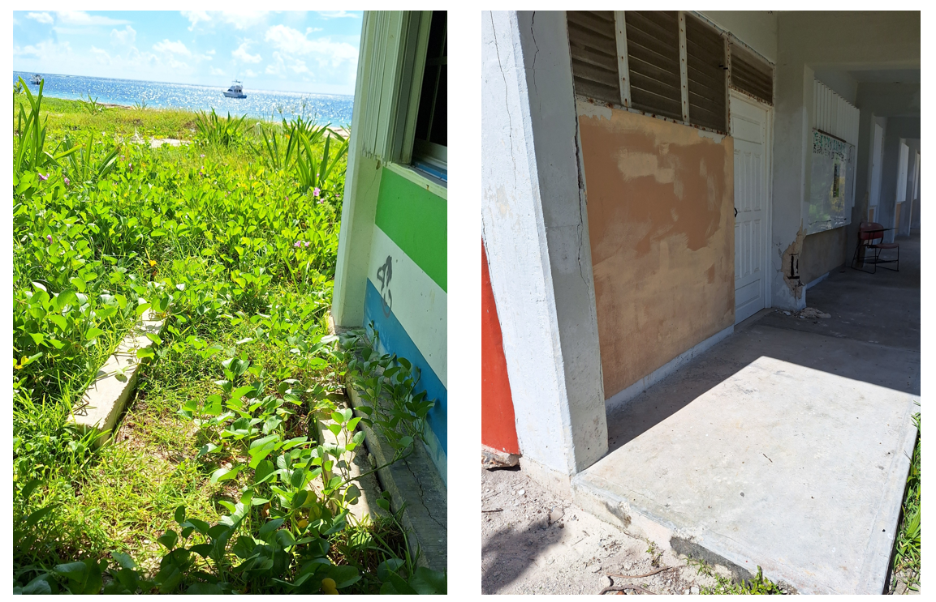
Figura 1. Construcciones expuestas a la costa en una secundaria pública de Puerto Morelos, Quintana Roo

Los resultados del diagnóstico, principalmente por parte del programa educativo de ingeniería civil demostró un daño tan severo y avanzado que la mejor opción para algunas construcciones era la demolición (datos no mostrados). Sin embargo, la academia de ingeniería ambiental propuso una alternativa de tratamiento preventivo en construcciones aún en servicio en la institución educativa, utilizando el principio de la biocementación, mediante el aislamiento de microorganismos presentes en diferentes muestras del ambiente costero cercano a las edificaciones. Así, el presente proyecto fue conceptualizado como una integración multidisciplinaria para realizar una mejora innovadora con impacto social en una institución educativa de nivel medio.

MATERIAL Y MÉTODOS
Se recolectaron muestras de fragmentos de construcciones deterioradas en la escuela secundaria de Puerto Morelos, así como de agua de mar y sedimentos en la playa colindante. Estas muestras sirvieron para generar cultivos enriquecidos en medios de cultivo formulados con 8 g/L de caldo nutritivo y 20 g/L de urea a un pH de 8.4 en matraces de 125 mL, a 100 RPM de agitación a 25 °C durante 72 h. De los cultivos enriquecidos se realizaron diluciones seriadas en solución salina (0.8% NaCl) estéril para detectar crecimientos coloniales en medio de cultivo sólido con una composición similar al de enriquecimiento. Los aislados microbianos obtenidos fueron observados morfológicamente y sometidos a una prueba cualitativa de producción de ureasa en condiciones altamente alcalinas y salinas mediante una modificación del medio de cultivo selectivo propuesto por Stabnikov et al. (2013). Un aislado microbiano gram-positivo fue propagado en medio de cultivo líquido fresco durante 72 horas y adicionado a concretos con una composición estándar similar a la utilizada en la región. Las muestras de bioconcreto y concreto control (sin adición de microorganismo) fueron sometidas a una prueba de absorción de agua de acuerdo con la norma ASTM C1585 (ASTM, 2004), para determinar la tasa de absorción inicial, mediante la siguiente ecuación 1:
$Q/A=k∙\sqrt{t}$ (1)
donde Q es la cantidad de agua absorbida (en cm³), A es el área transversal de la muestra que estuvo en contacto con el agua (en cm²) y t es el tiempo (en s).

RESULTADOS
Se obtuvieron seis cultivos enriquecidos de diferentes tipos de muestras obtenidos en el sitio seleccionado, los cuales demostraron cada uno características distintas en cuanto a coloración y consistencia (Figura 2). Se aislaron 11 cepas microbianas con características bacterianas en el medio de cultivo utilizado, suplementado con urea, de las cuales mostraron diferentes morfologías coloniales (Tabla 1). El aislado microbiano con el que se formularon los concretos (PTMO4-B2) es gram-positivo, posee una morfología colonial aplanada de bordes irregulares, color blanco y demostró alta actividad de ureasa mediante la prueba cualitativa en el medio de cultivo selectivo adaptado; esto debido a haber generado un viraje intenso del naranja pálido al rosa/fucsia a partir de las 24 horas de incubación a 25 °C (Figura 3).

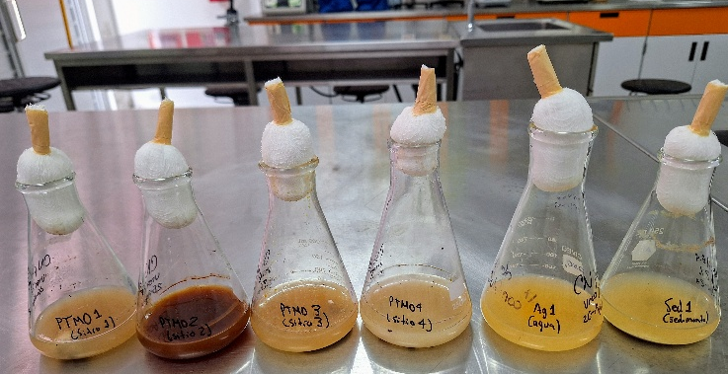
Figura 2. Cultivos enriquecidos obtenidos de diferentes tipos de muestras en el sitio, de izquierda a derecha: Fragmentos, Materia orgánica, Fragmentos, Fragmentos, Agua y Sedimentos

Tabla 1. Características morfológicas coloniales de aislados microbianos obtenidos de los cultivos enriquecidos
Características del aislado | Número de aislados
Aplanada, bordes irregulares, blanca, translúcida o amarillenta | 6
Convexa o aplanada, redonda, blanca | 2
Aplanada, redonda, naranja | 3

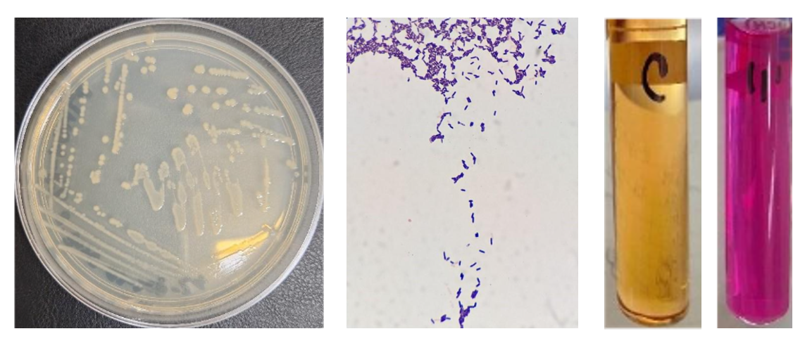 Figura 3. Aislado PTMO4-B2: morfología colonial, tinción de Gram y prueba cualitativa de producción de ureasa mostrando alta actividad

Tras la prueba de absorción, el concreto microbiano demostró tener menor capacidad de absorción de agua en comparación con el concreto control (sin adición de microorganismos). El coeficiente de sorptividad k obtenido para el promedio de tres muestras de cada tratamiento fue de 3.1x10⁻³ cm³/cm²∙s^{1/2} en el concreto control y 1.3x10⁻³ cm³/cm²∙s^{1/2} en el concreto microbiano. El coeficiente de determinación (R²) para la regresión lineal realizada fue de 94.71% de correlación en el control y 98.78% en el microbiano (Figura 4).

Figura 4. Cálculo de la tasa inicial de absorción de agua con el método gráfico; en azul: control, en naranja: microbiano

CONCLUSIONES
Mediante el trabajo desarrollado se sentaron las bases para la mitigación del daño estructural debido a efectos adversos en construcciones de una escuela secundaria pública cercana al mar en la localidad de Puerto Morelos, Quintana Roo. Esto a través de la selección de un microorganismo proveniente del mismo ambiente, que demostró capacidad de disminuir la absorción de agua en el concreto al que se adicionó, posiblemente debido a la actividad de biocementación, dando la pauta para el establecimiento de formulaciones con fines preventivos y/o correctivos. Sin embargo, para lograrse estas expectativas de aplicación e impacto social, es necesaria la colaboración científica para la acción social multidisciplinaria a través de la ciencia aplicada.

REFERENCIAS
ASTM C1585. (2004). Standard Test Method for Measurement of Rate of Absorption of Water by Hydraulic Cement Concretes.
Khan, M., & McNally, C. (2023). A holistic review on the contribution of civil engineers for driving sustainable concrete construction in the built environment. Developments in the Built Environment, 16: 100273.
Moreno, E. I., Solis-Carcaño, R., Márquez-Novelo, R. (2014). Corrosion of Beach Concrete Housing in the Yucatan Peninsula. International Journal of Electrochemical Science, 9: 1355-1365
Ohja, A., Kumar, A., Das, D., & Bandyopadhyay, T. K. (2025). Bio-Concrete and Its Self-Healing Capacity to Next-generation Sustainable Architecture: A Comprehensive Review. Exon, 2(1): 1-15.
Stabnikov, V., Jian, C., Ivanov, V., & Li, Y. (2013). Halotolerant, alkaliphilic urease-producing bacteria from different climate zones and their application for biocementation of sand. World Journal of Microbial Biotechnology, 29:1453-1460.

NO ELIMINAR ESTA HOJA DEL ARCHIVO. ENVÍE EL ARCHIVO COMPLETO
Declaración de originalidad y autorización de publicación
III Encuentro de Investigadores de la Red Internacional de Universidades Regnum Christi (RIU)
Al enviar el presente resumen para su inclusión en las Memorias del III Encuentro de Investigadores de la Red Internacional de Universidades Regnum Christi (RIU), los autores declaran y aceptan lo siguiente:
1. Declaración de originalidad
Los autores declaran que el trabajo presentado es original, que no infringe derechos de propiedad intelectual de terceros y que cuenta con las autorizaciones necesarias en caso de incluir información, datos, imágenes o materiales previamente publicados. Asimismo, manifiestan que todas las personas que contribuyeron significativamente al trabajo han sido debidamente reconocidas como autores o colaboradores.
2. Titularidad de los derechos
Los autores conservan la titularidad de los derechos de autor y de propiedad intelectual sobre el contenido del resumen y sobre la investigación descrita en el mismo. La aceptación de esta declaración no implica transferencia de derechos patrimoniales al organizador del congreso ni al sello editorial responsable de la publicación.
3. Licencia de publicación
Los autores conceden al Sello Editorial de la Universidad Anáhuac Mayab, en su carácter de responsable de la edición de las memorias del evento, una licencia no exclusiva, gratuita y por tiempo indefinido para:
- Publicar el resumen como parte de las Memorias del III Encuentro de Investigadores de la RIU.
- Realizar las adaptaciones editoriales necesarias para su corrección de estilo, maquetación y edición dentro del volumen de memorias.
- Reproducir, distribuir y comunicar públicamente el contenido en formatos impresos y digitales.
- Difundir la obra a través de repositorios institucionales, bibliotecas digitales, plataformas académicas, bases de datos, sitios web institucionales y otros medios de difusión científica vinculados al congreso, a la Universidad Anáhuac Mayab o a la Red Internacional de Universidades Regnum Christi.
4. Alcance de la autorización
La presente autorización se limita exclusivamente a la publicación del resumen dentro de las memorias del congreso y no restringe el derecho de los autores a:
- Publicar versiones ampliadas del trabajo en revistas científicas, libros u otros medios académicos.
- Utilizar el contenido en tesis, proyectos de investigación, reportes técnicos u otras publicaciones académicas.
- Difundir su investigación en otros espacios científicos o de divulgación.
5. Responsabilidad del contenido
Los autores asumen plena responsabilidad por el contenido del resumen, incluyendo la veracidad de la información presentada, el cumplimiento de normas éticas de investigación y el respeto a derechos de terceros.
6. Aceptación de la declaración
El envío del resumen mediante el sistema o formato oficial del congreso constituye evidencia de que todos los autores conocen y aceptan los términos de la presente declaración y autorización de publicación.
( X ) Declaro que he leído y acepto los términos de esta declaración y autorización de publicación.
Autor responsable: Kermin Dayan Peña Santoyo
Institución: Universidad Anáhuac Cancún
Título del trabajo con autores: Alternativa biotecnológica sustentable para mitigación de daños estructurales en construcciones expuestas a la costa de Quintana Roo (Peña-Santoyo, K. D., López-Alcántara, R., García-Gual, B. A., Bessichy-Portugal, B. A., Bermúdez-Torres, A., y Bonilla-Clavel, A.)

